Projet Clos de la Pépinière

Réflexions de Beatriz, Helène, Claude A et Céline.
En fin de document un plan du terrain.

Nous souhaitons garder une partie des arbres qui sont sur le terrain (en tous les cas ceux entourés en rose sur le plan de la page suivante) :
- sapins -> dans l’idée de les revendre pour Noël
- le grand pin -> Comme il est au nord de la parcelle, il ne dérange pas. C’est un bel arbre. Il nous offrira un coin d’ombre bienvenu moyennant de couper les branches basses et les autres arbres qui sont proches.
- les fruitiers : ils sont trop serrés, voir si on ne pourrait pas les espacer, replanter les plus petits ailleurs.
- saule : pour en faire du stressage (voir aussi avec Bavaud si on peut en prendre chez eux)
- on garde une rangée d’érable-charmille-saule pour faire une haie.
- les noyers : ils sont chaque fois à double, voir si on peut en déplacer un des deux.
- faut-il prévoir une rangée de buissons du côté ouest, pour cacher la vue et couper le bruit de la route ?
- si on a des poules il serait intéressant de garder une partie arborée pour leur donner de l’ombre et les nourrir.
- que faire des autres arbres qu’on ne souhaite pas garder ? peut-on les donner ?
- garder des arbres pour faire office de support pour plantes grimpantes ?

Installations à prévoir :
- serre-tunnel pour des tomates
- compost
- palox pour du rangement
- abri pour des outils
- poulailler (pourrait être placé dans le carré contre le bâtiment, sous les arbres actuels) pour des poules ou des cannes qui font des œufs et mangent des limaces aussi.
- Rosiers
- un espace pour accueillir du monde (il pourrait se trouver au nord de la route)
- un « potager 3P » (proposition clef-en main de Céline de 4m de large sur 3,2 de profond avec uniquement des vivaces comestibles. Voir le plan en 3ème page de ce document)

Action :
- Bea et Claude vont contacter Fabien Waeber qui a travaillé pour la pépinière afin qu’il nous donne l’historique de l’utilisation de la parcelle, l’utilité des tuyaux plantés au sol et répondre à d’éventuelles questions concernant les arbres. Nous prévoyons une rencontre en janvier.

La Raisse-la pépinière, réflexions :
Garder le terrain de la raisse nous semble primordial pendant la phase d’installation du terrain de la pépinière, cela nous rassure de continuer à cultiver un lieu connu et motive en même temps de se lancer dans un nouveau projet.

Le terrain de la Raisse pourrait, à terme, être cultivé quasi uniquement avec des vivaces et transformé en jardin-forêt alors que celui de la pépinière permet, par sa situation, la plantation d’annuelles.
Les plantes médicinales se portent bien à la Raisse, elle pourraient y rester.
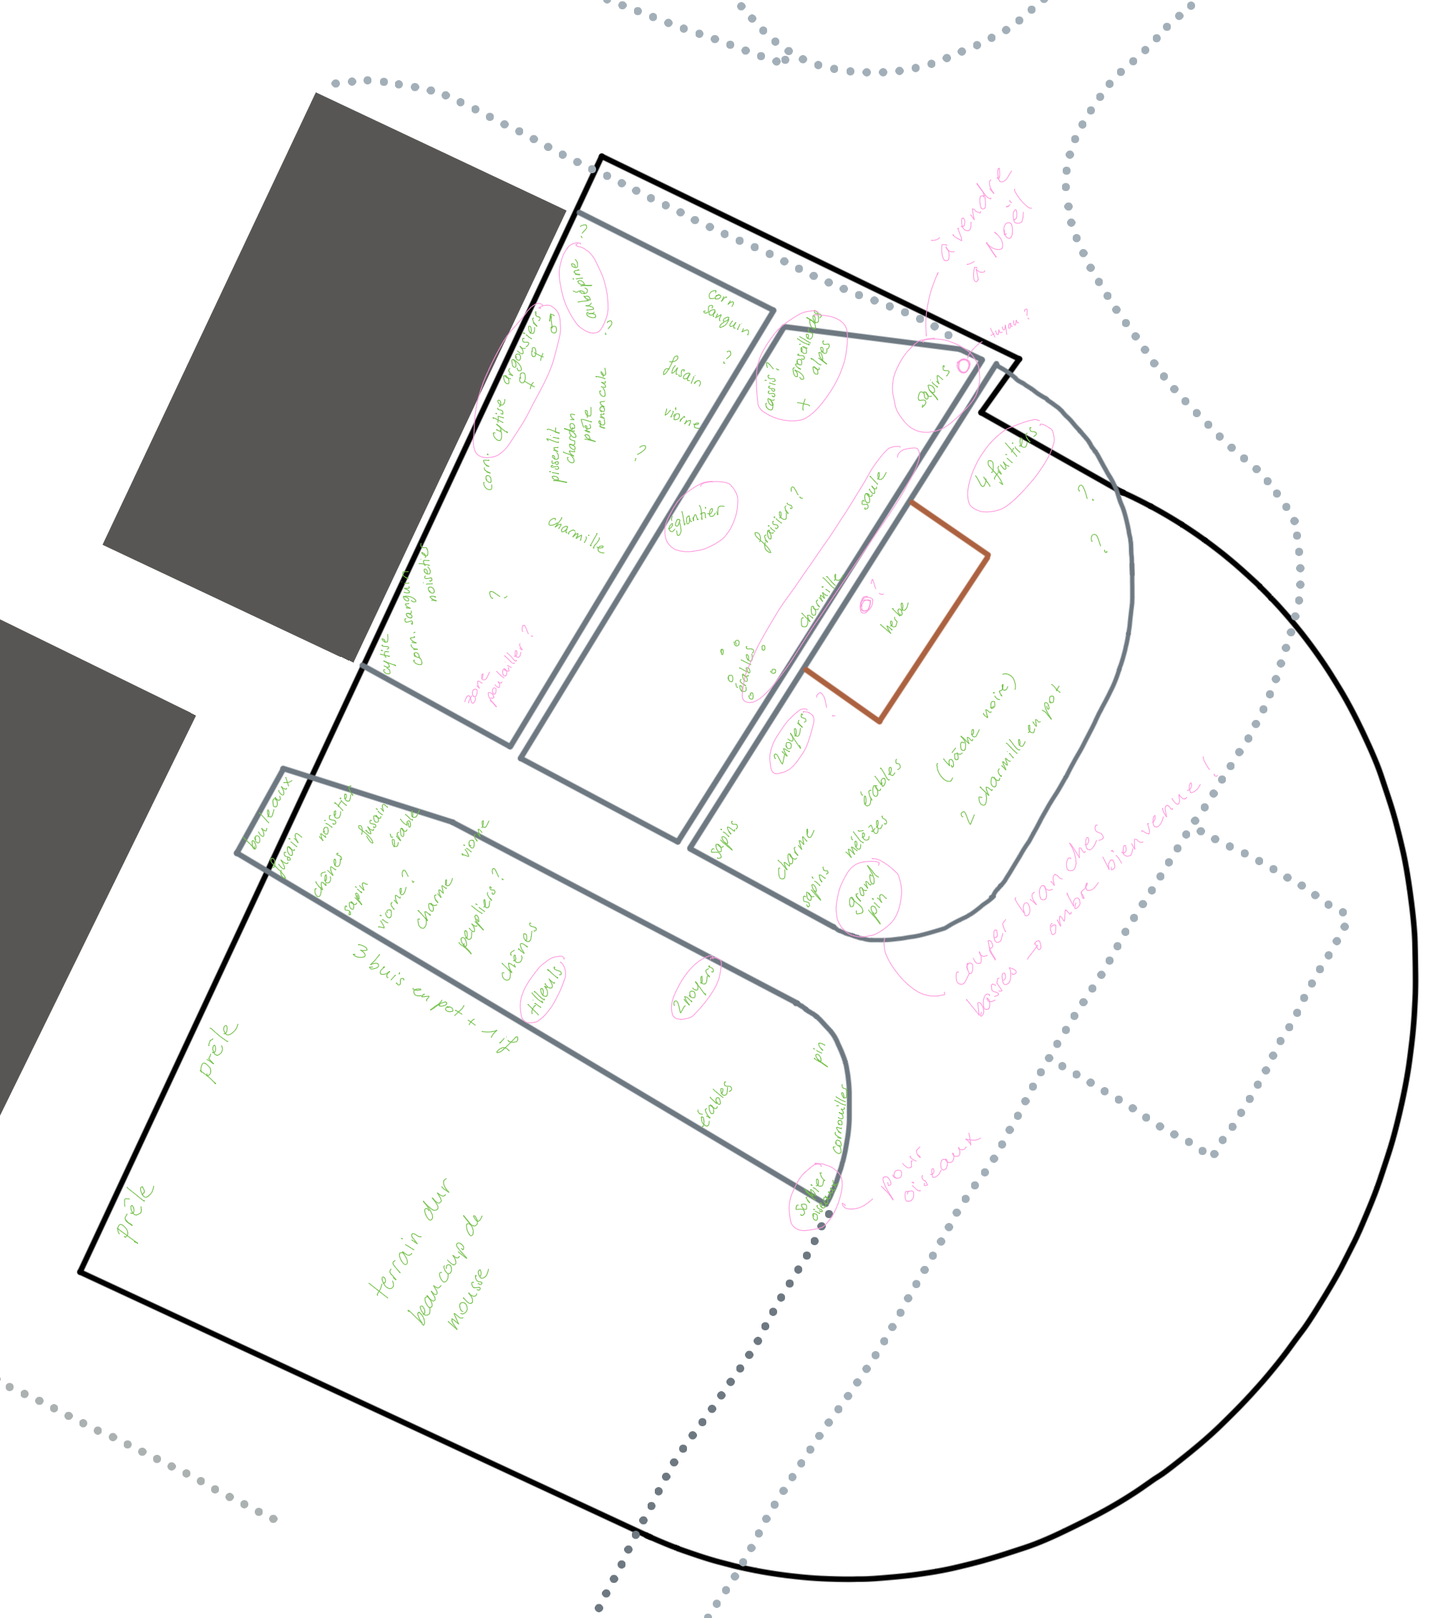
Sud Nord (point cardinaux très approximatif ! ce plan n’est pas orienté juste !)

